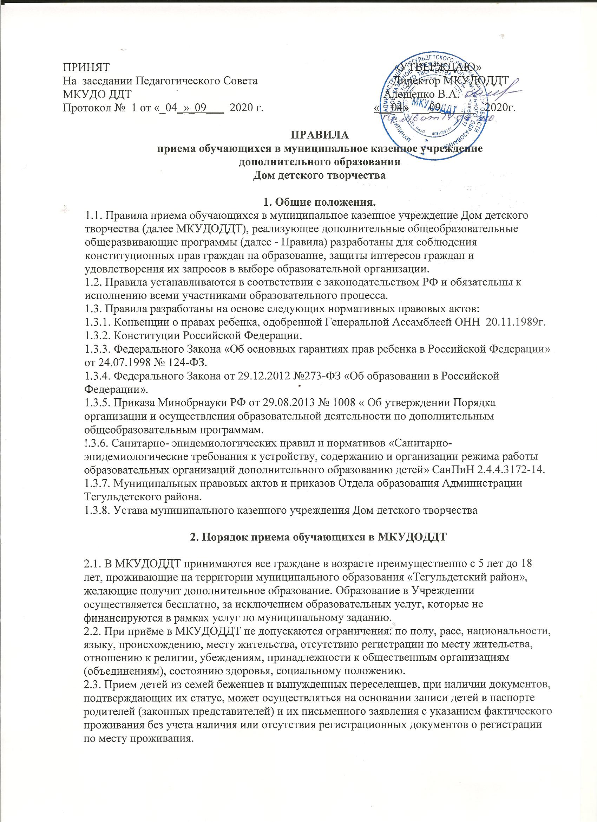

2.4. Иностранные граждане пользуются в Российской Федерации правом на получение образования наравне с гражданами Российской Федерации на основании Федерального закона от 25.07.2002 №115-ФЗ «О правовом положении иностранных граждан в Российской Федерации».
2.5. Обучающиеся, родители (законные представители), самостоятельно выбирают направление по дополнительному образованию. Обучающиеся могут заниматься в нескольких объединениях и менять их.
2.6. Основанием для отказа в приеме обучающихся в Учреждение является отсутствие свободных мест.
Формирование контингента обучающихся (общее количество) обуславливается материально – техническими и кадровыми возможностями МКУДОДДТ, с учетом санитарно – гигиенических норм.
2.7. Приём обучающихся в Учреждение ведётся на основе:
2.7.1. Заявления родителей (законных представителей) или непосредственно обучающихся, если они достигли совершеннолетия, на имя директора (Приложение №1);
2.7.2 . Медицинской справки о состоянии здоровья обучающегося (только для обучающихся «Хореографического кружка»);
2.7.3. Согласия на обработку персональных данных.
2.8. Прием документов и обучение ведется на русском языке.
2.9. При наличии большего числа желающих обучаться в творческих объединениях МКУДОДДТ зачисление производится по мере поступления календарного заявления от родителей (законных представителей) или непосредственно обучающегося, если он достиг совершеннолетия.
2.10. При приеме в творческие объединения обучающиеся и родители (законных представители) знакомятся с Уставом МКУДОДДТ, , лицензией на право ведения образовательной деятельности, локальными актами, регламентирующими организацию
образовательного процесса.
2.11. Решение о зачислении в МКУДОДДТ оформляется приказом директора и доводится до сведения обучающихся и их родителей (законных представителей).
2.12. Прием в МКУДОДДТ возможен в течение всего календарного года.
2.13. За обучающимся сохраняется место в случае его длительной болезни, прохождения им санаторно – курортного лечения, отпуска родителей (законных представителей) вне зависимости от продолжительности.

Приложение 1
Директору МКУДОДДТ
Алещенко В.А.
_от__________________________________________
ФИО заявителя

Заявление.
Прошу принять моего ребенка (меня) _____________________________________________
Ф.И.О. полностью
________________________________________________________________________________
Дата рождения, место рождения______________________________________

Домашний адрес______________________________________________________
адрес фактический по прописке,
№ телефона_____________________________________________________________
на обучение в МКУДОДДТ по дополнительной общеобразовательной общеразвивающей программе ___________________________________________________ _____________
название программы
Ф.И.О.(полностью) родителей (законных представителей) ___________________________
____________________________________________________________________________
___________________________________________________________________________
Место работы______________________________________________________________
Должность__________________________________ телефон__________________________
С Уставом учреждения, лицензией на право ведения образовательной деятельности, реализуемыми дополнительными общеобразовательными программами и другими документами, регламентирующими организацию образовательного процесса ознакомлен(а).
Даю согласие на обработку персональных данных своего ребенка (согласие прилагается).
Дата «_____»_________________20_____г. ___________/__________________/
подпись заявителя

